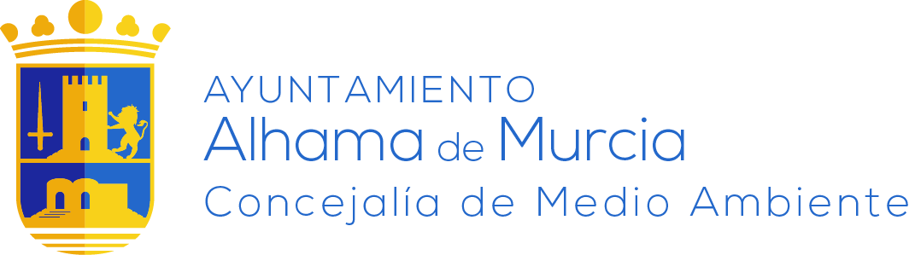

SENDALHAMA 2018
1ª Ruta 11 de febrero 2018 (domingo)
LA MUELA DE ALHAMA – (Circular, sin autobús)

Nº | NOMBRE | APELLIDOS | EDAD | DNI | TELEFONO | CORREO ELECTRONICO
1
2
3
4

2ª Ruta 18 de marzo 2018 (domingo)
RIO SEGURA – (Cieza, Abarán, Blanca)

Nº | NOMBRE | APELLIDOS | EDAD | DNI | TELEFONO | CORREO ELECTRONICO
1
2
3
4

